Tu sabes que tan importante es tener una buena idea de negocio pero necesitas plasmarla en una publicidad para darla a conocer y llevarla a cabo. Eres conciente de los muchas formas para lograr trasladar tus ideas por medio de un modelo de diseño y llevarlo a conocer al mundo real.

Tema.1 Introducción

#### Afortunadamente existen hoy en día una gran diversidad de especialistas y empresas y accesos en internet que pueden ayudarte y asesorarte, ofreciéndote información y recursos esenciales en el proceso de lanzar el diseño de una idea de negocio al mundo

El diseño gráfico juega un papel fundamental para conseguir diferenciar, potenciar y visibilizar tu negocio, de forma que puedas competir con éxito en un mercado global. Es importante tanto lo que vendes, ya sea un producto o un servicio, como la percepción del entorno al que te diriges. Y esto es precisamente la misión del diseño gráfico.

No importa que tengas muchos años de experiencia o estés iniciando tu vida laboral, para emprender el diseño es fundamental que conozcas los principios básicos del diseño gráfico.

Introducción a diseño gráfico: <https://youtu.be/p0t1x8ZM_-U?si=qJHLsQVv3emcVjs_>

### Desde el primer momento en que decides emprender,

el diseño gráfico juega un papel indispensable en el desarrollo de tu negocio: va a ser tu soporte, el encargado de darle una imagen profesional y confiable a tu marca y lograr

### que tu empresa apunte hacia donde tú quieras.

#### Si decides implicarte en esta tarea, aunque no seas diseñadora gráfica, déjame decirte que has tomado una buena decisión. Conocer algunos conceptos, saber utilizar ciertas herramientas, desarrollar tu creatividad, realizar una buena planificación… son las claves para activar tu negocio y conseguir buenos e interesantes resultados.

Con este manual aprenderás los fundamentos del diseño que te van a permitir combinar colores y tipografías de manera fundamentada. Aprenderás a crear imágenes y atractivas composiciones para promocionar tus productos o servicios, ya sea para medios impresos (*flyers*, tarjetas, carteles, etc.) o medios digitales (web, blog, mailing, redes sociales, etc.). Esta guía te aportará los conocimientos teóricos y las claves necesarias para diseñar la identidad gráfica de tu negocio, aprenderás a manejar herramientas indispensables que te servirán de apoyo para sacar a la luz y dar forma a todas esas ideas que quieres transmitir.

#### Te darás cuenta de que adquirir ciertas habilidades para comunicar y diseñar es toda una aventura, todo un reto que despertará en ti la creatividad que quizás estuvo dormida durante mucho tiempo.

Cada uno de estos elementos tiene sus propias características que les permiten modificarse. Las que más predominan son:

* La forma se define por su disposición precisa y se le reconoce como representación de objetos.

Modulo 1:Diseño gráfico básico

* La dirección es la proyección de una forma y refleja movimiento.
* El tono es la presencia o ausencia de luz.
* El color se une al tono con el componente cromático, es el elemento visual más emotivo y expresivo.

## Tema 2 CARACTERÍSTICAS Y ELEMENTOS

En primer lugar, debes saber que en diseño gráfico existen diversos elementos que forman la comunicación visual, y que proyectan y expresan toda una variedad de mensajes visuales.

Empecemos por el punto, la línea y el contorno, es decir, las formas básicas del diseño gráfico.

* El punto es el elemento gráfico básico y conforma la unidad mínima de la comunicación visual.
* La **línea**, la sucesión de varios puntos en el espacio.
* El **contorno** es el conjunto de líneas que limitan una forma y se pueden hacer infinitas combinaciones con ellas.

|  |  |  |
| --- | --- | --- |
| PUNTO | LÍNEA | CONTORNO |



* La textura óptica o táctil es el carácter superficial de los materiales visuales.
* La escalaes el tamaño relativo a las diversas formas.
* La dimensión es la capacidad de un elemento bidimensional de simular un espacio tridimensional.
* El movimientoes una característica muy notable relacionada con el dinamismo.

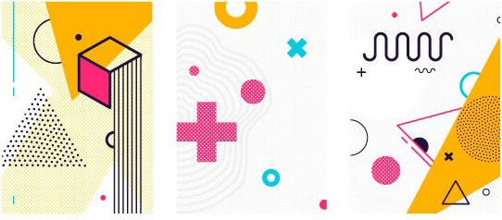

Todos estos elementos están implicados en una composición visual. Siempre estarán ahí, pero si los empleas oportunamente y aprovechas sus valores, tus diseños resultarán mucho más claros y atractivos.

## COLOR

La percepción

del color es una de

las experiencias visuales más penetrantes que todos tenemos en común y constituye una

valiosísima fuente de comunicación visual.

Proceso del diseño…video <https://youtu.be/L_vypMZEMOc?si=7XADQRHkphVtPiO0>

El color es un componente fundamental en cualquier diseño y merece ser analizado detenidamente. La percepción del color es una de las experiencias visuales más penetrantes que todos tenemos en común y constituye una valiosísima fuente de comunicación visual. Entender ciertas reglas y saber usarlo es fundamental para crear un buen diseño.

#### Colores primarios y secundarios

Son aquellos colores que no se obtienen de ninguna mezcla de otros colores. Son únicos, absolutos y singulares. Existen varias teorías sobre la clasificación de estos colores. Se dividen en dos grupos:

* **Colores luz:** rojo, verde y azul (RGB, Red-Green-Blue). Esta mezcla de colores se hace en nuestros dispositivos digitales al usar programas como Photoshop. Esos colores se hacen visibles al proyectar la mezcla de luz en la pantalla. Si mezclamos los tres colores a la vez tenemos luz, el blanco.

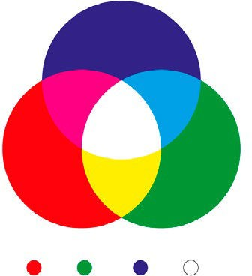

RED

GREEN BLUE WHITE

* + **Colores pigmento:** cian, magenta y amarillo (CMY, Cyan- Magenta-Yellow). Esta mezcla se lleva a cabo con la aplicación de tinta o de otros pigmentos. Este proceso se puede observar en las impresiones *offset*. Si se mezclan estos tres colores obtenemos el negro, no es un negro puro. Si se quiere un negro más intenso, se utiliza el negro (Black), la cuarta tinta de las siglas CMYK.

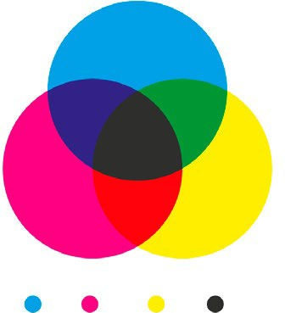

CYAN

MAGENTA YELLOW BLACK

Debes tener clara esta diferencia a la hora de crear colores en pantalla y el aspecto que estos presentan al imprimirlos.

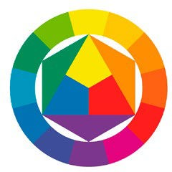Al mezclar los colores primarios entre sí, se obtienen los **colores secundarios**, y

si mezclamos los primarios con los secundarios dan como resultado los **colores terciarios**.

### El **círculo cromático** muestra de manera ordenada y armoniosa la relación que existe entre los colores. Su uso te ayudará a elaborar combinaciones para tus diseños.

A partir del círculo cromático se pueden definir diferentes grupos de colores:

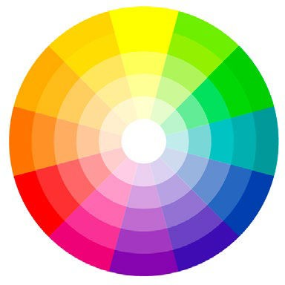

TRIADA DE COLORES



COLORES COMPLEMENTARIOS

C

O

L

O

R

E

S

A

N

Á

L

O

G

O

S

C

O

L

O

R

E

S

M

O

N

O

C

R

O

M

Á

T

I

C

O

S

* + - **Triada de colores:** Se obtienen al tomar como base un triángulo equilátero del círculo cromático. Se trata de una combinación con mucho juego y movimiento.

Otro aporte que el círculo cromático desvela, y que te puede ayudar a relacionar los colores con la idea que quieres transmitir, son las propiedades del color:

* + - **Colores cálidos:** Estimulantes y energéticos. Contribuyen a la sensación de alegría, fuerza y actividad.
    - **Colores fríos:** Frescos y ligeros. Inspiran seriedad, descanso y tranquilidad. Se alejan y se contraen.
    - **Colores claros:** Poco sustanciales. Sugieren pureza y jovialidad. Aumentan el tamaño de la forma y son penetrados.
    - **Colores oscuros:** Densos. Infunden serenidad y madurez. Reducen el tamaño de la forma y penetran.
      * **Colores monocromáticos:** Son los que pertenecen a una misma gama cromática, es decir, diferentes tonos de un mismo color. Provocan sensación de unidad y equilibrio.

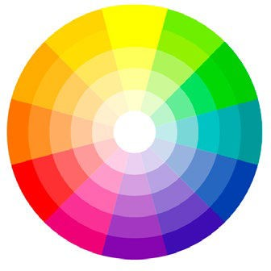

C

O

L

O

R

E

S

C

O

L

O

R

E

S

C

Á

L

I

D

O

S

* + - * **Colores complementarios:** Son los opuestos entre sí. Al utilizarlos juntos generan un efecto de vibración e impacto, pues se intensifican mutuamente.

F

R

Í

O

S

* + - * **Colores análogos:** Son los colores próximos inmediatos y siguen una graduación uniforme. Producen sensación de armonía.

Como ves, esta rueda de colores, así también llamada, está colmada de significados.

### La psicología del color estudia detalladamente el comportamiento que asume el cerebro humano al percibir

los colores.

#### Psicología del color

Los colores tienen una gran influencia emocional en el ser humano, están en todas partes y pueden ser capaces de activar la memoria, captar atención, sugerir un cambio de actitud o motivar a tomar alguna decisión. Cada color se relaciona con un conjunto de sensaciones e ideas.

La psicología del color estudia detalladamente el comportamiento que asume el cerebro humano al percibir los colores. Los efectos que producen los colores dependen,

muchas veces, de factores culturales y ambientales, y también de los propios prejuicios de cada persona. No todo el mundo ve los colores de la misma forma.

A continuación, veremos algunas propiedades psicológicas de los principales colores, un recurso que te será de gran utilidad:

Está asociado con sentimientos enérgicos. Sugiere peligro, alarma, ira, enfado y violencia. Expresa calidez y va ligado al entusiasmo, intensidad, vitalidad, audacia, valor, fuerza, amor, pasión, sexualidad y calor. Es utilizado por empresas que ofrecen productos o servicios relacionados con el dinamismo.

* Rojo

Es vibrante y contiene una fuerza activa y expansiva. Es el color del adolescente. Expresa

* Naranja

dinamismo y diversión. Denota carácter alegre y amigable, acogedor, cálido y estimulante. Color muy utilizado por marcas juveniles y por empresas de gastronomía y de condimentos alimenticios.

Es el más luminoso y expansivo. Es el color del sol y de la luz, violento e intenso. Expresa peligro

* Amarillo

y precaución. Refleja optimismo, modernidad, alegría, entusiasmo, diversión, fuerza, infancia, juventud y lujo. Es muy utilizado para estimular el apetito junto con el rojo.

Es el color más tranquilo y relajante. Representa a la naturaleza, a la salud y a la vida misma. Se asocia al dinero, crecimiento, abundancia, fertilidad y frescura.

* Verde

Las empresas que utilizan este color están relacionadas al sector de productos naturales, a causas ambientales o asociadas a la ponderación de los negocios.

Está asociado al agua y a la tranquilidad. La sensación de placidez que provoca el azul es distinta de la calma del color verde. Expresa confianza, sinceridad, compromiso, profesionalismo, responsabilidad, fidelidad, serenidad, comodidad y armonía. Muy usado en negocios corporativos y en empresas del sector de la salud.

* Azul

Se asocia a la sabiduría y al respeto. Su significado está muy relacionado con lo espiritual y con lo psíquico. Sugiere abundancia, inteligencia, religiosidad, dignidad, tranquilidad, misterio, aristocracia y pasión. Es utilizado por empresas que ofrecen servicios al cuidado de la salud, clínicas de estéticas o productos de belleza, al igual que marcas de productos de lujo y fantasías.

* Morado

En nuestra cultura, está asociado a temas femeninos. Expresa inocencia, delicadeza y romanticismo. Manifiesta calma y tranquilidad. El color rosa es usado por empresas que se dirigen a un público femenino.

* Rosa

Es un color que se asocia a la humildad, a lo real, a lo natural, a lo rústico, a la tierra y a la madera. Imprime equilibrio, comodidad y peso. Las marcas de café o de chocolate lo utilizan frecuentemente.

* Marrón

**color**

Es la ausencia de luz. Es el color del prestigio, del valor y del silencio. Expresa nobleza y elegancia, seducción y misterio. A la vez representa tristeza, melancolía, desventura, enfado y soledad. Es utilizado por marcas de lujo para ropa o accesorios de moda.

* Negro

Es la presencia de luz. Representa la vida y la pureza. Expresa limpieza, bondad, sencillez, suavidad, ligereza, juventud, paz, felicidad, inocencia, triunfo y gloria. Se asocia a marcas sofisticadas y de alta gama.

* Blanco

Como te habrás dado cuenta, los colores están muy vinculados a lo que se desea transmitir. ¿Cuándo se debe entonces aplicar el color en el diseño gráfico? Cuando tengas bien definida

la idea específica de lo que quieras dar a conocer es cuando debes pensar en el color y su aplicación. De la relación del color con la idea es de donde debe desprenderse un limitado uso de él o más aún, la decisión de no usarlo en absoluto.

Asegúrate de que los colores que uses estén relacionados con el mensaje de tu negocio.

Pero no solo eso, también debes considerar

cómo mantener armonía entre ellos.

#### Paleta de colores

Poco a poco has ido adquiriendo más conocimientos sobre los colores y pronto estarás preparada para escoger tu propia paleta de colores, la que más se adecue a tus necesidades.

Pero si aún no te sientes segura para ello, existen magníficas herramientas *online* que te ayudarán, de manera fácil y práctica, con este cometido.

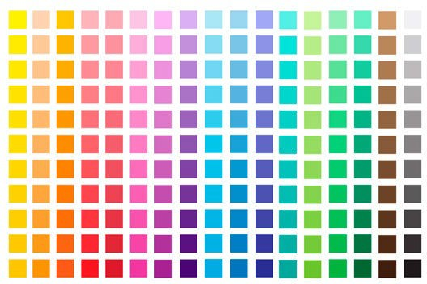

En estas plataformas puedes crear paletas como un profesional.

Por ejemplo, puedes hacerlo partiendo de un color, de las características que le des o si la quieres a partir de colores monocromáticos, análogos o complementarios.

Alguna de ellas te da la posibilidad de integrar imágenes que se adapten a tu paleta, además de que obtienes los diferentes códigos de cada color, como el Hexadecimal (intensidad del rojo, verde y azul), el HSL (tono, saturación y luminosidad) y

el RGB (Red, Green y Blue), muy indicados para trabajar en medios digitales.

Algunas de estas herramientas puedes encontrarlas en las siguientes plataformas:

|  |  |  |
| --- | --- | --- |
| [**Adobe Color**](https://color.adobe.com/es/) | [**Color Picker**](https://htmlcolorcodes.com/) | [**Material Palette**](https://www.materialpalette.com/) |
|  |  |  |
| [**Color Hunt**](https://colorhunt.co/) | [**Colrd**](http://colrd.com/) | [**Colour Lovers**](https://www.colourlovers.com/) |

Otra importante herramienta que debes conocer y tener en cuenta es la guía Pantone. Sirve para la identificación exacta de colores y es muy utilizada sobre todo cuando se va a imprimir. De esta manera, diseñador e impresor trabajan con el mismo tono del color. A veces las pantallas de los ordenadores distorsionan los colores y puede salir impreso un color diferente al que habías pensado.

Por eso, te será de utilidad a la hora de escoger colores para tus diseños impresos en *offset*. Su precio es elevado pero si crees que le darás una buena utilidad, valdrá la pena adquirirlo.

Te dejo este catálogo *online* para que le eches un vistazo, claro está que no es lo mismo que el impreso.

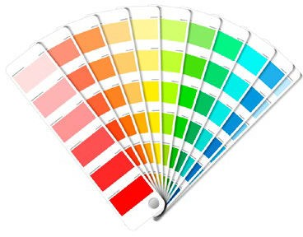

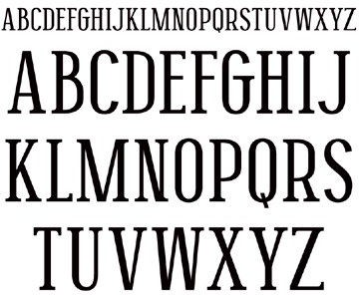

Video 5:55 min. <https://youtu.be/EbV3-AJQElQ?si=yuShIq7yTqpVWup6>

## Tema 3: TIPOGRAFÍA

La tipografía es un elemento necesario e importantísimo en la mayoría de las composiciones gráficas. Se utiliza tanto para transmitir ideas como para conformar un aspecto visual en el

### Una familia tipográfica

es un conjunto de signos

### de escritura que comparten rasgos comunes. Los miembros de una familia son

los tipos y aunque se parezcan, también tienen rasgos propios.

diseño.

Existen infinidad de familias tipográficas o familias de

fuentes. Se clasifican en cuatro grupos:

* **Fuentes serif:** Se distinguen por los cortos y pronunciados remates o serifas en las astas de sus letras. Son adecuadas para la lectura en pasajes largos de texto como libros o periódicos, pero hay que evitarlas en medios digitales para textos extensos, ya que el ojo se cansa por el parpadeo continuo de la pantalla. Aportan autoridad y un aire clásico.

Algunos **ejemplos de fuentes serif** son: Book Antiqua, Courier, Century Schoolbook, Garamond, Georgia, MS Serif, New York, Times, Palatino, entre otras.

Entre las fuentes sans serif se encuentran: Arial,

Century Gothic, Chicago, Helvetica, Geneva, Futura, Impact, Monaco, Tahoma y Verdana.

* **Fuentes sans serif o de palo seco:** Estas familias no tienen serifas. Entre sus trazos gruesos y delgados no existe apenas contraste, sus vértices son rectos y sus trazos, uniformes. Siempre han estado relacionadas con la tipografía comercial, muy apropiadas para rótulos

o carteles. Expresan modernidad, sencillez, alegría y cercanía. No se aconsejan para textos largos impresos, ya que resultan monótonas y difíciles de seguir; sin embargo, para pantallas resultan idóneas.

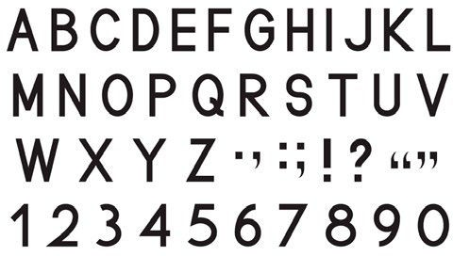

* **Rotuladas:** Estas fuentes sugieren claramente el instrumento y la mano que las creó. Existen dos grupos:
  + **Caligráficas:** Se utiliza en invitaciones a ceremonias o determinados acontecimientos.
  + **Góticas:** Tienen estructura densa, composición compleja y verticalidad acentuada. Son ilegibles ya que no existe conexión entre letras.
    - **Decorativas:** Estas fuentes deben reservarse para decoración ya que no facilitan la lectura de textos. Destacan dos grupos principales:
      * **Fantasía:** Son similares a las letras capitulares medievales. Son poco legibles y su utilización se limita a titulares cortos.
      * **Época:** Sugieren una época, una moda o una cultura. Son formales, de trazos sencillos, equilibrados y, por lo general, uniformes.



En el mundo de la tipografía ocurre como en el de los colores. Existen tantas posibilidades para elegir que a veces dificulta mucho esta tarea, no es un proceso fácil.

Debes tener claro que el objetivo principal de la tipografía es la legibilidad.

Para diseñar tu identidad de marca o tus productos publicitarios, ya sea para medios impresos o digitales, la tipografía siempre tiene que ser clara y comprensible. No hay más, eso es lo primero que debes respetar. Después vendrá lo siguiente, aunque no menos importante: cómo elegirlas según la relación que tengan con las ideas que quieres transmitir.

En tus diseños no utilices demasiadas fuentes; dos, a lo sumo tres son más que suficiente. A veces si no se eligen bien, más que conseguir unidad y armonía se crea un conflicto visual en la composición.

### Si quieres destacar alguna información, juega con diferentes tamaños o diferentes colores. Esto creará contrastes y, por consiguiente, llamará la atención. Ten cuidado en el uso de mayúsculas y minúsculas. No abuses usando solo una de estas, combínalas para crear equilibrio.

[**fonts google**](https://fonts.google.com/)

[**dafont**](https://www.dafont.com/es/)

[1001freefonts](https://www.1001freefonts.com/)

[**fontsquirrel**](https://www.fontsquirrel.com/)

Hoy en día existen innumerables sitios web donde se pueden descargar fuentes de manera gratuita. Los enlaces siguientes son de fácil manejo y libres de derechos; es decir, se pueden utilizar para uso personal o comercial. Estoy convencida de que será un recurso muy útil para crear tus propios diseños.

## IMAGEN

La imagen es un componente visual esencial en el diseño gráfico. Desempeña una importante función expresiva. Se dice que “una imagen vale más que mil palabras” y es cierto. Nuestro cerebro procesa más rápidamente el contenido de una imagen que el de un texto.

Con la llegada de las redes sociales, ha habido una implementación masiva de imágenes que circulan por todos los medios digitales. Eso ha sido gracias a que ha existido un elaborado proceso de diseño creativo.

Antes de iniciar cualquier diseño, debes tener muy claro y establecido qué información quieres comunicar con tus

imágenes. Elígelas cuidadosamente y ten siempre presente la idea central de tu negocio. Piensa también en tus futuros clientes y pregúntate qué les gusta o qué necesitan.

Te recomiendo que no te límites a usar solo fotografías; las ilustraciones, los dibujos, los gráficos o las infografías son elementos con mucho valor añadido.

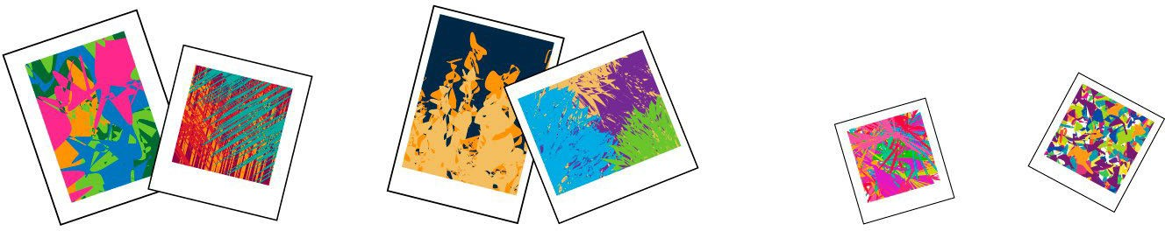Si tienes esa vena artística y te lanzas a hacerlos tú misma, verás qué satisfactorio resulta reconocer tu creatividad en el resultado final. Más adelante aprenderás a utilizar algunas herramientas para crear tus propias ilustraciones o retocar fotografías.

Banco de imágenes

El banco de imágenes es otro recurso que te será de gran utilidad para encontrar innumerables imágenes creadas por fotógrafos, ilustradores o diseñadores

y que han autorizado

### su uso.

Existen bancos de pago y gratuitos. Los de pago suelen tener *copyright*, es decir, que la obra está sometida a los derechos del autor y solo él puede hacer uso de ella. Y tú las podrás utilizar, si las compras. En los bancos gratuitos de imágenes se pueden adquirir las que tienen un permiso por escrito del autor para que se puedan utilizar y las que poseen una licencia Creative Commons (CC).

Existen diferentes tipos de licencias. Las más comunes son las que otorgan un permiso para uso personal, pero no comercial. Existen otras que son de uso personal y comercial, aunque siempre debe ir acreditado el autor (algunos no te

dejan modificar nada de la imagen). Creative Commons es una corporación que promociona las obras de creadores e invita a compartir su trabajo con ciertas condiciones, según la licencia por la que opten.

Para mayor seguridad, te recomiendo que solo utilices las imágenes que tengan la CC0 (licencia *zero* o abierta). Esta licencia es de dominio público y no tiene derechos reservados. Se pueden emplear para fines comerciales y personales, también se pueden retocar o copiar sin ningún problema. De cualquier forma, revisa bien el tipo de licencia que tiene cada imagen. Te ahorrarás disgustos y dinero.

A continuación, te muestro una selección de bancos de imágenes gratuitas. Echa un vistazo a todos, cada uno tiene sus propias características. Unos son muy creativos y variados, con imágenes en alta resolución y realmente increíbles. En otros podrás hacer búsquedas por temas, colores, vectores, ilustraciones o vídeo. Otras te pedirán que te registres. Como puedes comprobar, existe mucho material para que lo puedas aprovechar y le saques partido a tu creatividad e imaginación.

[**pixabay**](https://pixabay.com/es/)[freejpg](http://www.freejpg.com.ar/) [freeimages](http://es.freeimages.com/) [**pexels**](https://www.pexels.com/)[**stocksnap**](https://stocksnap.io/)[**morguefile**](https://morguefile.com/)



Otros bancos de imágenes, conocidos como **agencias microstock**, ofrecen imágenes a precios bastante accesibles. Los más conocidos son:

[**shutterstock**](https://www.shutterstock.com/)[**stock adobe**](https://stock.adobe.com/)

COMPOSICIÓN

Una vez que ya has conocido los elementos básicos y algunas características del diseño gráfico, vamos a centrarnos en la composición. En todo trabajo de diseño gráfico es necesario implicarse en el desarrollo de una buena composición y una unidad orgánica entre los distintos elementos y el formato que contiene. Para ello, existen principios visuales que ayudan a delimitar el proceso de este trabajo.

La **unidad** es un factor fundamental que contribuye a lograr un buen resultado. Un diseño exitoso debe de constituir una composición unificada: todos sus componentes deben relacionarse y funcionar entre si. Tienen que dar una sola

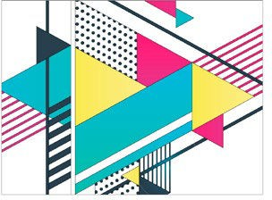

UNIDAD

impresión, un solo efecto. Las características que contribuyen a proporcionar esta unidad visual son: movimiento, equilibrio, proporción y ritmo.

El **movimiento** está presente en toda percepción visual. Para que contribuya a la unidad de una composición gráfica debe estar organizado de tal manera que se cree un círculo cerrado y autosuficiente; es decir, que la dirección y la fuerza de los elementos atraigan la mirada del observador de manera fluida dentro del formato hasta que se agote la atención.



MOVIMIENTO



EQUILIBRIO



PROPORCIÓN



RITMO

Las relaciones visuales entre los elementos deben de proyectar una sensación de estabilidad o equilibrio. Se puede considerar el **equilibrio** como una igualdad de fuerzas opuestas a través de un eje o punto central en el formato. Sin embargo, si se quiere llamar la atención y generar un impacto, se puede romper esta fuerza de equilibrio y producir sensación de inestabilidad. Muchos diseñadores gráficos provocan este desequilibrio para despertar más interés en el observador.

La **proporción** es la relación entre elementos similares, teniendo en cuenta magnitud, número o grado.

El ritmo es un movimiento marcado por una repetición esperada. En una composición gráfica tiene sentido cuando manifiesta necesidades expresivas.

Ahora bien, para poder estructurar, equilibrar y expresar armoniosamente el contenido de tus diseños, te recomiendo que utilices algún sistema de composición. Las posibilidades de usar alguno son diversas. Te sugiero la Regla de los tercios, una técnica muy sencilla de aplicar y que te garantiza buenos resultados.

|  |  |  |
| --- | --- | --- |
|  |  |  |
|  |  |  |
|  |  |  |

La **Regla de los tercios** consiste en dividir el formato en tres filas y tres columnas. Los puntos donde se cruzan las líneas verticales y horizontales son los puntos de armonización.

Los ejes horizontales aportan estabilidad, mientras que los verticales facilitan la elevación de la mirada marcando preferencias en la composición.